- Всё время подчеркивать и напоминать, что кто-то другой (новорождённый, гость, соседский ребёнок, приятель, друг) лучше его;

- Культивировать вражду между ним и сверстниками, учить «давать сдачи», способствовать развитию злопамятства и мстительности;

- Оскорблять достоинство ребёнка грубыми словами (незнакомыми и ещё непонятными ему), намеренно учить малыша бранным словам;

- Не любить своего ребёнка или любить только «оценочной» любовью;

- Когда у ребёнка нет видимых причин для агрессии, а он её проявляет спонтанно и часто, наслаждаясь собственным искусством демонстрации, то родителям непременно нужно обратиться за помощью к психологу или психоневрологу.

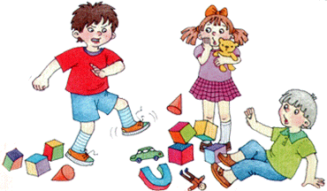
Не забывайте,
что агрессия – это следствие враждебности,
а воспитательные мероприятия –
не орудия сражения!

Составитель: Першина И.В., воспитатель
[228-631-236] [279-153-097]

Муниципальное автономное
дошкольное образовательное учреждение
«Детский сад комбинированного вида
№ 29 «Карамелька»

Маленький
агрессор

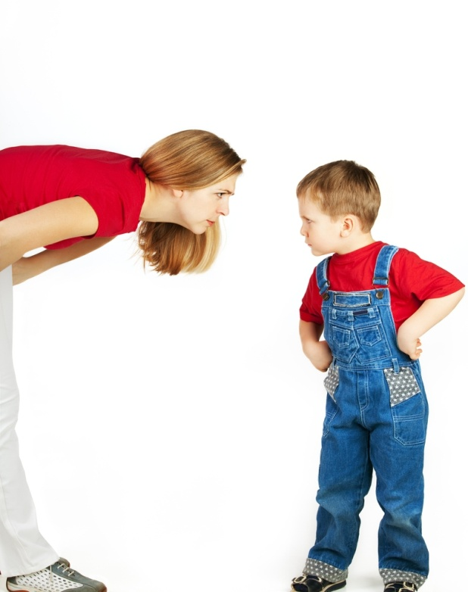
2014г

Как надо вести себя родителям с агрессивным ребёнком

- Нормализовать межличностные отношения в семье;

- Ликвидировать все агрессивные формы поведения среди окружения, помня, что ребёнок в своём поведении чаще подражает взрослым, видит всё и наблюдает;

- Что-то требуя от ребёнка, не завышать требований, учитывать его возрастные возможности;

- Не пытайтесь немедленно сделать из ребёнка то, что вы хотели бы иметь или видеть;

- Попытайтесь погасить конфликт в зародыше, направляя интерес ребёнка в другое полезное дело;

- Принимайте ребёнка таким, каков он есть, и любите его со всеми особенностями и недостатками;

- Дайте понять ему, что он любим, даже, если в семье появился другой ребёнок (новорождённый или гость), создайте атмосферу принятия каждого;

- Научите ребёнка общению со сверстниками, уделяя максимум внимания при поступлении в новый коллектив;

- При конфликте между детьми главное- не нравоучения, не разъяснения, не разбирательства: кто прав, а кто виноват, а успеть предотвратить удар;

- Помните, что и слово может ранить малыша, а родительское игнорирование и демонстративное равнодушие, может вовсе нанести неповторимый ущерб вашим отношениям, серьёзную психическую травму ребёнку.
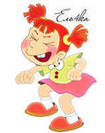

Как нельзя вести себя с агрессивным ребёнком
- Постоянно внушать ему, что он плохой. Помните, что отрицательная оценка взрослых формирует низкую самооценку у малыша и затрудняет его общение с внешним миром;

- Использовать агрессивные методы воспитания и наказания: шлепки, подзатыльники, ремень, угол.

- Позволять ребёнку даже нарочно «стрелять» во взрослых рогаткой, игрушечным пистолетом;

- Позволять мучить домашних животных;

- Позволять смеяться над недостатками сверстников или взрослых;

- Преднамеренно «разжигать» романтические или ревностные чувства к одному из родителей или другим членам семьи;

Першина И.В.[228-631-236] [279-153-097]

